Моделирование структуры спектров дисперсной флуоресценции стильбена-h₁₂ и стильбена-d₁₂ параметрическим методом

Соловьев А.Н., Баранов В.И., Павлючко А. И.
Смоленская государственная сельскохозяйственная академия
Институт геохимии и аналитической химии им. В.И.Вернадского РАН
Московский государственный строительный университет

В рамках второго приближения параметрического метода проведен расчет структуры спектров флуоресценции при резонансном возбуждении в области вибронных уровней энергии первого возбужденного электронного состояния молекул стильбена-h₁₂ и стильбена-d₁₂. Геометрия и параметры потенциальной функции молекул в основном состоянии были вычислены квантово-химически с использованием B3LYP/6-311G(3df,3pd) базиса. Модели хорошо отражают структуру молекул и частоты колебаний, особенно в области низких частот, которые играют важную роль в рассматриваемых спектрах.
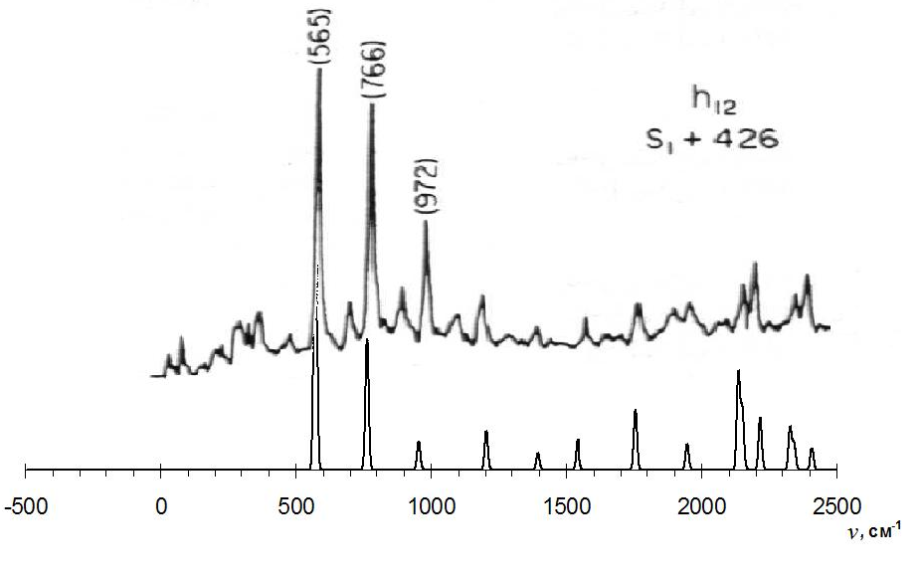
Система параметров второго приближения, включающая в себя параметры СС связей и углов ССС и ССН, обеспечивает количественное согласие теоретических спектров дисперсной флуоресценции с экспериментальными. Параметризация носит достаточно полный характер и позволяет моделировать на количественном уровне колебательную структуру спектров такого типа.
а
б
а
б
Экспериментальный (а) и рассчитанный (б) спектры флуоресценции стильбена-h₁₂ при резонансном возбуждении вибронной полосы S₁+426 см⁻¹
В спектрах дисперсной флуоресценции исследованных молекул проявляются колебания основного электронного состояния. Вычисленные спектры количественно отражают изменения, происходящие в экспериментальных спектрах при дейтерировании.

